Stát – pracovní list
(odpovědi hledej v učebnici str. 50-53)
1) Jaké jsou základní znaky státu:

2) Zhlédni video https://www.youtube.com/watch?v=hsgIEnEmz7A a odpověz na otázky (využít můžeš také text a obrázky v učebnici str. 51)
Jaký titul měl praotec Čech (zakroužkuj správnou odpověď) vévoda kníže vojvoda
Jak se jmenoval bratr praotce Čecha:
Napiš jména tří řek, které musel Čech se svým lidem překročit:
U jaké hory se Čechova výprava zastavila:
Napiš tři důvody, proč se Čech rozhodl v tomto kraji zůstat:

Jaké úkoly měli v domácnosti ženy?

Kolik let bylo praotci Čechovi, když zemřel?
3) Pojmenuj následující státní symboly a vybarvi odpovídajícími barvami:
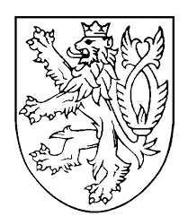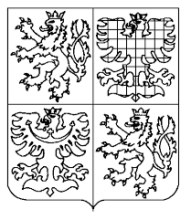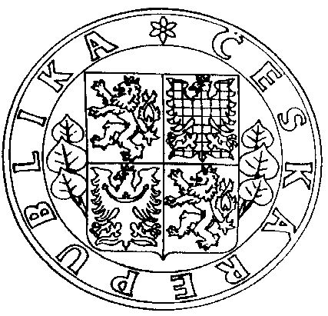

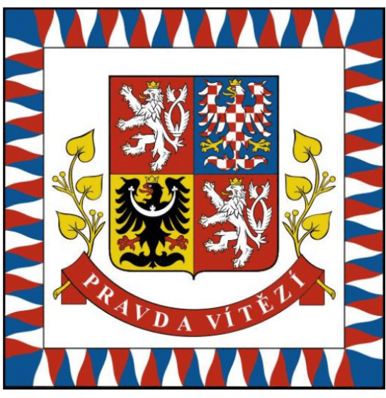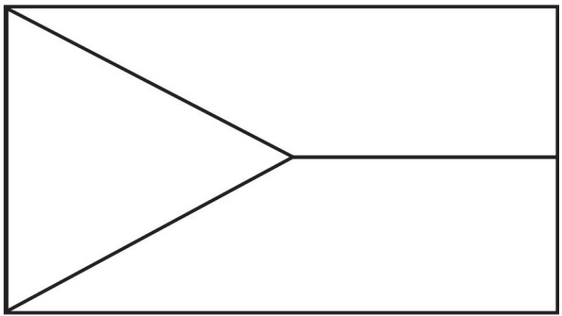

4) Jaké dva státní symboly ve cvičení tři chybí?
5) Doplň slova státní hymny. Pokud si nejsi jist, poslechni si ji https://www.youtube.com/watch?v=85c7UculKxI
Kde domov můj,
kde domov můj.
Voda hučí po __________
bory šumí po __________,
v sadě skví se jara květ,
zemský ______ to na pohled!
A to je ta __________ země,
země česká,
_____________________,
země česká,
_______________________.

6) Z jaké divadelní hry pochází naše státní hymna:
Kdo je autorem textu státní hymny (i divadelní hry):
Kdo složil hudbu ke státní hymně:

